大和市
自治会加入促進
ハンドブック

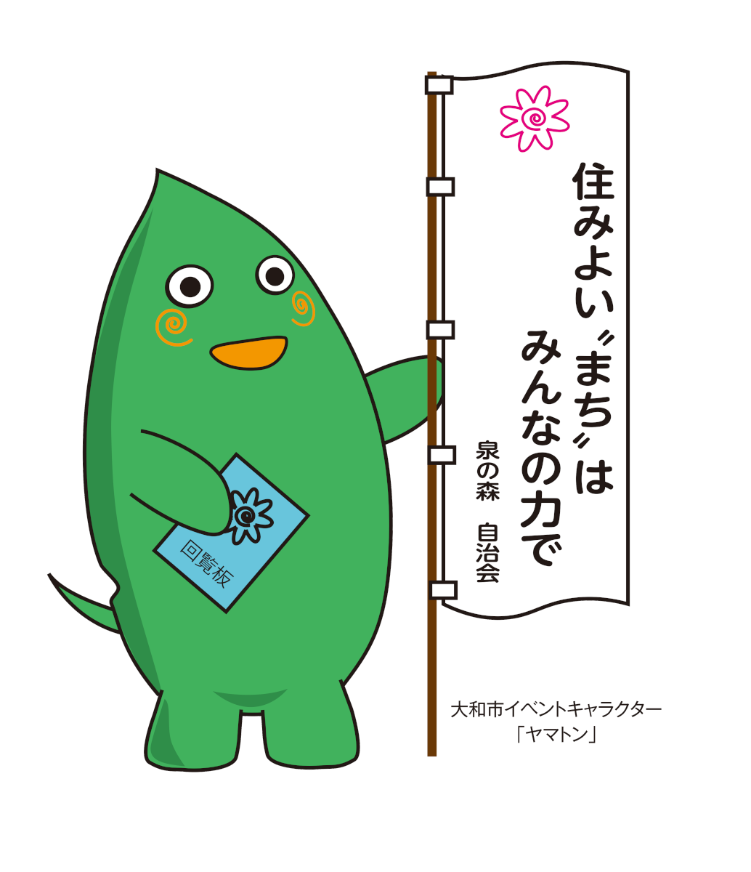

大和市自治会連絡協議会
大和市生活あんしん課
～ 目 次 ～

１．自治会への加入を勧める理由
◆加入率低下による影響 ・・・・・・ ３

２．自治会加入のメリット
◆災害時に助け合う ・・・・・・・・ ４
◆犯罪から身を守る ・・・・・・・・ ６
◆子どもたちを交通事故から守る ・・ ７
◆地域住民の交流を深める ・・・・・ ８

３．自治会加入を呼びかけよう！
◆訪問前の準備 ・・・・・・・・・・ ９
◆訪問の方法 ・・・・・・・・・・・ １０

４．ケースごとの呼びかけ方法
◆新規開発物件や賃貸住宅への加入の働きかけ
・・・ １２
■声かけのタイミング ・・・・・・・１２
■自治会加入のアプローチの仕方 ・・１３
◆外国人への呼びかけ ・・・・・・・ 1８
◆事業者への呼びかけ ・・・・・・・ 1９

５．想定Ｑ＆Ａ ・・・・・・・・ ２０

（参考資料）
●訪問時の案内状（未加入者用） ・・・ ２３
●訪問時の案内状（転入者用） ・・・・ ２４
●訪問記録表 ・・・・・・・・・・・・ ２５
●訪問記録表（記入例） ・・・・・・・ ２６
●訪問記録管理簿・・・・・・・・・・・ ２７
●それ、自治会がやっています！・・・・ ２８

１．自治会への加入を勧める理由
- 加入率低下による影響
  - 地域住民の連帯感が薄くなり、災害時に協力し合ったり、地域の課題を解決したりすることが困難になります。

  - 若い世代の加入率減少は、将来、自治会を運営していく上で 人材不足となり、自治会活動に支障をきたします。

  - 地域の清掃活動や防犯、防災活動等の費用について、加入者が未加入者の負担をすることにつながり、加入者の負担が大きくなります。

住みよいまちをつくっていくためには、
加入率の向上が必要です！
２．自治会加入のメリット
- 自治会に加入していない人の多くは、自治会が行っている活動を知りません。加入促進を行うときは、自治会の活動を説明するとともに、自治会に加入することのメリットを説明しましょう。

- 災害時の助け合い（共助）

メリットを受ける主な世帯
▶全世帯（単身者、家族、高齢者など）
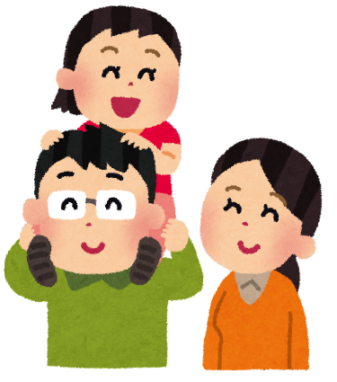

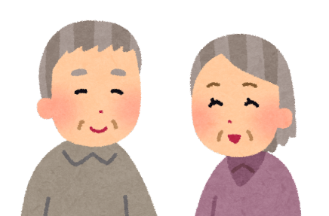
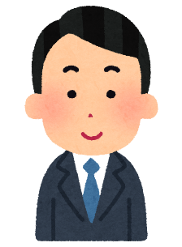

未加入者への説明として
- 大規模な地震が起きた直後は、消防や警察の支援がすぐには行き届かないことがあります。
そのような事態の時に、ご自身やご家族だけで、消火活動や負傷者の救出活動を行うことは非常に困難です。
そこで、自治会では、地域住民がお互いに助け合う「共助」の精神をもとに、自主防災会を組織し、地域での自主的な防災活動を行います。

- 自主防災会の主な活動
①消火活動・・・自主防災会で保有している消火器やスタンドパイプなどを使用し、初期消火を行う。
②救出救護・・・負傷者への応急手当を行う。また、倒壊家屋に取り残された人がいる場合は、救出に向かう。
③避難誘導・・・住民を一時避難場所や広域避難場所へ誘導する。また、要支援者の避難支援を行う。
④給食給水・・・食糧や飲用水などを確保し、炊き出しなどの給食、給水活動を行う。
⑤情報収集・・・災害に関する正しい情報を収集し、地域の被災状況を把握する。また、地域住民に対して、収集した情報の広報活動を行う。

- 自分の身は自分で守る「自助」も大切ですが、個の力には限界があります。
地域住民がお互いに助け合う「共助」に取り組むことで、１人でも多くの方が被災を免れるよう、自治会では取り組んでいます。
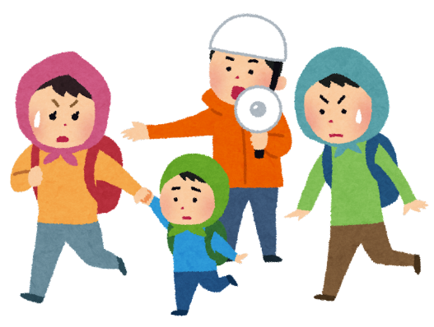
⇒自治会に加入し、地域全体で災害に強いまちづくりに取り組みましょう。

- 犯罪から身を守る

メリットを受ける主な世帯
▶痴漢やひったくりに狙われやすい女性のいる世帯、
子どものいる世帯、家を留守にすることが多い世帯など

未加入者への説明として
- 大和市は周辺の市町村と比べて犯罪認知件数が多く、空き巣や強盗から身を守るためには、警察に任せるだけでなく、地域住民が協力し合うことが必要です。
自治会では、地域内での犯罪を防ぐため「防犯パトロール」や「防犯教室」などの防犯対策を行っています。
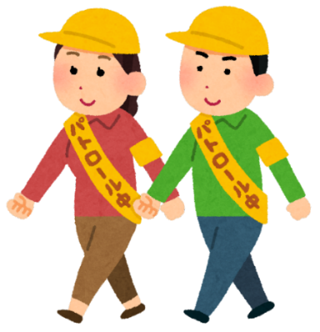
子どもがいる方、家を留守にすることが多い方、ひったくりや痴漢に狙われやすい女性など、ご自身と大切なご家族を犯罪から守るために、自治会に加入して一緒に防犯活動に取り組みましょう。

- 子どもたちを交通事故から守る
メリットを受ける主な世帯
▶子どものいる世帯など
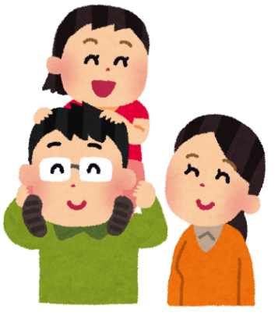

未加入者への説明として
- 自治会では、交通事故による被害をなくすため、交通安全活動を行っています。
主な活動として、児童が登下校する際の安全確保や、自転車の安全な乗り方を教える自転車教室などを行っています。

子どもたちを交通事故から守るため、地域一体となって交通安全活動に取り組みましょう。

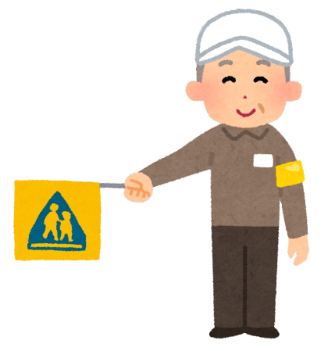

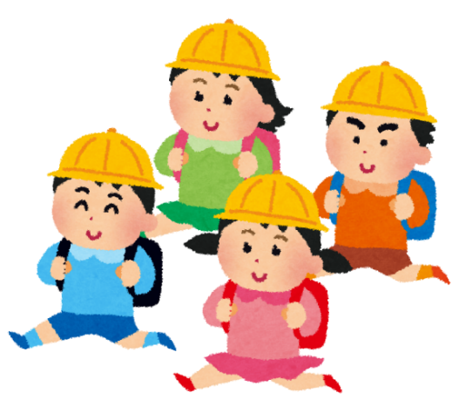

- 地域住民の交流を深める
メリットを受ける主な世帯
▶子どものいる世帯、単身者世帯、
外国人世帯、高齢者世帯など

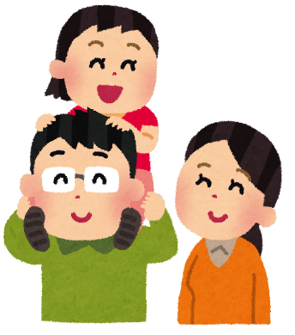

未加入者への説明として
- 自治会では、地域住民の交流を深めるための各種イベントを開催しています。
盆踊り、夏祭り、運動会など様々なレクリエーション活動を行っているほか、親子が集うイベントや皆さんが交流を深める機会を多数ご用意しています。
イベントを通じて、近隣住民とのつながりを持ちましょう。

＜メリットを説明するときに＞
「自治会加入のメリットがわからない」という声があるため、ここでは、自治会加入のメリットをご紹介しましたが、自治会の活動は「個人のメリット・デメリット」だけで考えられる問題ではありません。
「どんなメリットがあるのか」だけではなく、「加入して地域をもっと良くしよう」と考えていただけるようにお話ししましょう。

３．自治会加入を呼びかけよう！
- 訪問前の準備
- 自治会の活動内容、加入を勧める理由を再確認する
- 想定される質問に対しては、Ｑ＆Ａを参考に答えられるようにしておきましょう。
- 未加入世帯の調査・把握
- 住宅地図などを参考に、未加入世帯を調べましょう。
- 訪問先に優先順位をつける
- 持家＞賃貸で訪問するなど、効率よく加入率を上げることを意識しましょう。
- 未加入世帯のなかに、知り合いの方がいる場合は、優先して声を掛けましょう。
- 訪問時の資料を用意
- 加入のお願いに行く際には、自治会の活動内容に関してわかりやすい資料を持っていくと有効です。
自治会は、住みよい地域づくり、安心して暮らせる地域を目指して、様々な活動を行っています。
その役割について相手に理解してもらえるよう、自治会について説明する資料を準備し、持参しましょう。
加入のお願いをする際、準備する資料の例
・加入申込書
・各世帯へのあいさつ文
・自治会活動の具体例をまとめた資料
（「それ、自治会がやっています！」等）
・自治会総会資料（自治会費、活動内容等）
・自治会会報
……など
- 訪問の方法
- 訪問人数
- ２～３人が最適です。
- 訪問時期
- 新規転入者に対しては、転入後できるだけ早い時期に訪問しましょう。
- 既居住者については、会費集金時期など１年のなかで訪問時期を決めて行いましょう。
（年度当初は、ごみカレンダーなどを配布しましょう。）
- 訪問時間
- 約束していない場合、夜間の訪問はなるべく避けましょう。

- 訪問回数
- 2回に分けて訪問するのもよいでしょう。初回訪問時は簡単な説明と資料を渡すことにとどめ、1週間程度経ってから再度訪問し、加入意思を確認しましょう。
- 相手が加入を迷っている場合、不安点・疑問点を聞き取り、丁寧に回答しましょう。

ポイント！

- 留守のことが多く会えない場合や面会自体を拒否された時は、
案内状や案内チラシをポストに入れてきましょう。

- インターホンを押すのは２回まで。しつこい勧誘はトラブルの原因になります。

- 訪問が終わった後は、結果を記録表に記入し、ファイルに綴るなどして保管しましょう。次回訪問する際は、前回の結果を踏まえて訪問しましょう。

- 自分たちの自治会の加入率が何％なのかを確認しましょう。また、年度当初に加入率の目標を立て、加入促進に取り組みましょう。

  - ケースごとの呼びかけ方法
- 新規開発物件や賃貸住宅への加入の働きかけ
- 大和市では、分譲マンションや戸建て住宅が毎年多く建てられていますが、多くの自治会で加入率が低下している状況です。
ここでは、加入の声かけが難しい次の住宅について説明します。

・新築の分譲マンション
・まとまって開発される戸建て住宅
・賃貸の集合住宅

■声かけのタイミング
- 業者から自治会（自治会長）へ説明に来る機会を活かそう
- 次の要件に当てはまる建築を行う際は、大和市役所の関係部署との協議が必要です。
⑴ 開発事業区域の面積が５００㎡以上の建築行為
⑵ 建物の高さが１０ｍ以上の建築行為
⑶ 建築物の延べ面積が１０００㎡以上の建築行為

- 事業者は、開発協議の手続きとして、自治会や近隣住民へ事業の説明を行い、市に報告書を提出しなければなりません。
自治会が、開発業者等と顔を合せるこの時が、自治会の設置や加入を働きかけるタイミングの一つです。

■自治会加入のアプローチの仕方
- 分譲や賃貸では、入居前と入居後で声をかける先に違いがあります。
スムーズに加入してもらうため、声をかける先を知りましょう。
《形態別 加入依頼先》
 | 入居前 |  | 入居後
分譲マンション | 開発業者または販売業者 |  | マンション購入者、  管理会社 | ③
まとまって開発  される戸建て住宅 | 〃 |  | 戸建て住宅購入者
賃貸集合住宅 | 開発業者、不動産会社、  オーナー | ② | 入居者
【入居前】
①分譲マンション、まとまって開発される戸建て住宅
・開発業者または販売業者に自治会の役割を説明し、購入者に自治会加入を働きかけてもらいましょう。
その際、購入者分の説明資料を渡しましょう。
・工事の途中で、様子を聞く際の連絡先を教えてもらいましょう。

★世帯数が多い場合

・世帯数が多ければ、新たに自治会を設立する必要があるかもしれません。
・入居後から自治会を設立するのは難しいので、入居前に自治会を設立するよう依頼しましょう。

②賃貸集合住宅
・開発業者及び不動産会社から入居者へ、自治会の役割を説明して、加入の協力してもらいましょう。
・オーナーへ働きかけ、入居契約書に自治会加入を加えて貰えるか依頼することも一つの方法です。

★他市の実例
・自治会費について、空き室数に応じた割引率を決め、一括で徴収している。戸別に会費徴収する必要がなくなったため役員の負担が減った。また、割引により加入してくれる賃貸住宅が増え、結果的に、自治会費収入が増加した。
・住民の入れ替わりが激しく役員の引継ぎが難しいため、長年の役員経験がある人を相談役にすえ、負担減につながった。

【入居後】
③分譲マンション、まとまって開発される戸建て住宅、賃貸集合住宅
・基本的には、住宅購入者や入居者へ個別に説明する必要がありますが、賃貸集合住宅の場合は、管理会社や不動産会社に、入居者が変わる際、自治会に加入してもらうよう働きかけておきましょう。

★自治会加入・設立について交渉するときの工夫
自治会の加入・設立をお願いする際には、こういった工夫をするとうまくいくかもしれません。
・美化・防犯などの自治会活動により地域環境が向上し、資産価値を高めることになる＆空き室・空き家率低減に繋がる、と説明すると、納得してもらいやすいかもしれません。
・集会所施設のないマンションに対しては、マンション総会などで自治会館を使えるメリットもアピールポイントになります。

●自治会とマンションの管理組合は役割が違います！
〇分譲マンションの加入勧誘に行った際、説明しましょう
・分譲マンションでは、マンション管理組合の設立が法律で定められています。中には、マンション管理に留まらず、住民同士の親睦やその他活動に取り組んでいるケースもあります。
それが自治会に代わるものだとして、自治会加入を辞退することもありますが、様々な取り組みについて市と連携しているか否かは、大きな違いです。「それ、自治会がやっています！」等の資料を使い、自治会にしかない強みをアピールしてみましょう。

〇マンション管理組合と自治会の違い
マンション管理組合 | 自治会
設立
設立することが法律で定められている。  加入：必須。 | 地域住民が自由意思で設立・運営する。  加入：任意。
目的
建物・敷地・附属施設の管理を目的としており、それらの修繕の決議などを行う。 | 住みよいまちづくりのため、市と連携し、福祉・防犯・防災・親睦に取り組む。
加入
区分所有者は自動的に構成員となるため、全員所属している。 | 希望者が任意で加入する。

加入勧誘活動がうまくいかず、すぐに加入に同意してもらえない場合もあります。次のような実例を参考に、勧誘活動に取り組んでみましょう。

★他市の実例
・マンション内掲示板へ自治会案内を掲示させてもらい、住民への周知を図った。
・マンション管理組合の理事長が交代するタイミングで声掛けをしたら、自治会加入に合意してもらえた。

- 外国人への呼びかけ
- 外国人の加入は、自治会の行事を国際色豊かなものにします。また、災害時には、ほかの外国人へ情報を伝えてもらう役割も期待できます。
- 勧誘に際しては、言葉や生活習慣などそれぞれ異なるので、それらに応じた対応が必要となります。また、自治会活動という習慣がない国もあるでしょう。
自治連では、自治会を紹介・加入案内するチラシを6か国語に翻訳したものを用意しています。必要な方は、自治連事務局までお問い合わせください。（英語、中国語、韓国語、ベトナム語、スペイン語、タガログ語）
自治会連絡協議会事務局
住所：大和市下鶴間1-1-1 市役所本庁舎1階
電話：046-260-5130

- 文章の翻訳や、呼びかける際に通訳などが必要な場合は、大和市国際化協会へ相談してみましょう。
（翻訳費用や通訳費用が発生する場合があります。）

大和市国際化協会
住所：大和市深見西１-３-1７
市民活動拠点ベテルギウス北館1階
電話：046-265-6051

- 事業者への呼びかけ
- 同じ地域の一員として、事業者にも加入を依頼しましょう。
- 地元の情報は事業者にとっても大切なことですし、いざというときの協力体制が築けることは、お互いにメリットのあることです。
- 事業者の方には、お祭りなどの行事への参加や協賛などの方法で地域に貢献していただくようお願いしましょう。
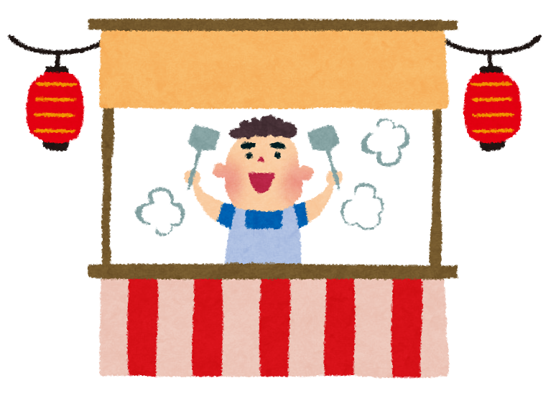
  - 想定Ｑ＆Ａ
Ｑ１．自治会って何ですか？
- 地域住民が自主的に結成し、運営している団体です。
- 地域住民の親睦を図るとともに、地域の安全安心に取り組み、良好な生活環境を築いていくことを目的としています。

Ｑ２．自治会は何を基準に区切られているのですか？
- 特に明確な基準はありません。町名、番地、大きな道路や川などを境に区切られており、区域の広さ、加入戸数も自治会によって様々です。一つのマンションで自治会を組織している場合もあります。

Ｑ３．自治会は市の関係団体ではないのですか？
- 自治会は市の関係団体ではなく、地域住民で組織した任意の団体です。市と互いに協力して、明るく住みよいまちづくりに取り組んでいます。事業内容によっては、市からの補助金を受けています。

Ｑ４．税金を払っているのだから、
市役所が地域のことをしてくれるのではないですか？
- 住民のニーズが多様化してきたことや、家庭や地域での新たな課題が多くなってきたことで、行政だけでの対応は難しくなってきました。
- そこで、自治会と行政が役割を分担しながら、地域の実態に沿った課題の解決に向けて、住民が主体となって取り組むことが求められています。

Ｑ５．自治会はどんな活動をしているのですか？
- 自治会では、会員相互の親睦を図りながら、環境美化、防犯パトロール、健康福祉活動など様々な活動を行い、明るく住みよいまちづくりに取り組んでいます。
Ｑ６．加入するとどんなメリットがありますか？
- 自治会は災害時に備えて、非常用の食料を備蓄したり、防災訓練を行ったりしています。自治会に加入していただくことで、顔がわかる関係になり、災害直後の救助や避難活動もスムーズになります。
- 防犯、交通安全、子育て、高齢者、環境美化などの身近な課題を解決したり、自治会として市へ要望や提案をしたりすることができます。
- 市広報誌の戸別配布や地域行事等のチラシ回覧により、生活に必要な情報が容易に手に入ります。

Ｑ７．自治会には必ず入らないといけないのですか？
- 自治会への加入は強制ではありませんが、防災・防犯、自治会が管理する掲示板・資源リサイクルステーションなどの管理はその地域にお住まいの皆さんで公平に取り組んでいただくものです。
- 地域に密着した課題などは、個人での解決が難しい場合があります。このような時は自治会の役割が必要になるので、是非加入してください。

Ｑ８．自治会に加入したら、行事に参加しなければいけないのですか？
- 自由参加になりますが、地域の皆さんが顔を合わせる良い機会ですので、ご都合に合わせてなるべく参加してください。
（※全世帯参加の清掃活動などがある場合は、説明が必要です。）

Ｑ９．個人情報は安全に管理していますか？
- 自治会では、皆さんからご提供いただいた個人情報を会員名簿の作成に使用しており、自治会の管理運営、会員の親睦、緊急時の安否確認など、目的の範囲内での利用のみに限定し、適正に管理しています。法令などの定めがある場合を除き、外部に提供することはありません。

Ｑ１０．自治会費は何に使われているのですか？
- 自治会費は、１ヵ月（１年）○○○円で、毎年総会の承認を得て使用しています。具体的には、自主防災活動、環境美化活動、防犯パトロール、夏祭りなどに支出しています。

Ｑ１１．自治会費が高くて払えません
- 減額規定がない場合→地域の皆さんのための自治会活動を継続
していくために、自治会費は必要になりま
すので、ご理解ご協力をお願いします。
- 減額規定がある場合→収入や都合により自治会費を減額する規
定がありますので、確認してご連絡します。

Ｑ１２．学生（単身）のため、長くは住まないのですが・・・
- 自治会では、住民の皆さんのために、防犯灯の新設要望や資源リサイクルステーションの管理などを行っています。そのため、短期間でもご加入していただきたいと思います。

Ｑ１３．忙しいので、役員にはなれないのですが・・・
- 免除規定がない場合→役員は持ち回りになるため、そのときはお手伝
いいただくようになります。
→休日の行事のお手伝いだけでも構いません。
- 免除規定がある場合→役員については結構ですので、是非加入してく
ださい。

Ｑ１４．住民票を移していないのですが・・・
- 住民票を移していなくても、ある程度の期間、この地域に住むのであれば加入は可能です。

年 月 日
○○自治会地域にお住まいで
自治会未加入の皆様へ

自治会入会のご案内

時下、ますますご清栄のこととお慶び申し上げます。
さて、私ども○○自治会は、現在○○○世帯の皆様にご加入いただき、住民同士の親睦を図るとともに、地域の住民誰もが暮らしやすい環境をつくるため日々活動しています。
活動内容の一つとして、地震などの災害に備えた防災訓練などを行っており、いざという時には、お互いに助け合う「共助」の精神をもとに、隣近所での助け合い、負傷者の救出、消火活動の協力、要援護者の避難支援を行います。
そのほか、行政情報の回覧、子どもの見守り活動、防犯パトロール活動などを行っています。また、「資源リサイクルステーション」の人件費は自治会費から支払われています。
より安全で住みよい街をつくっていくためには、皆様のご協力が欠かせません。
ご加入いただける場合は、別紙の加入申込書にご記入のうえ、お住まいの地区班長へご提出ください。
会員一同、ご入会をお待ちしています。
○○自治会 会長 ○○ ○○
住所：下鶴間○－○－○
電話：○○○－○○○○

◆お住まいの地区は、○班です。
班長は○○さんです。
電話：○○○－○○○○
住所：下鶴間○－○－○

◆○○自治会の会費は、月額○○○円です。
年○回、○月頃に集金しています。

年 月 日
ご転入された皆様へ

自治会入会のご案内

時下、ますますご清栄のこととお慶び申し上げます。
この度は、○○自治会の区域へご転入されましたことを、○○自治会を代表して心から歓迎いたします。
さて、私ども○○自治会は、現在○○○世帯の皆さんにご加入いただき、住民同士の親睦を図るとともに、地域の住民誰もが暮らしやすい環境をつくるため日々活動しています。
活動内容の一つとして、地震などの災害に備えた防災訓練などを行っており、いざという時には、お互いに助け合う「共助」の精神をもとに、隣近所での助け合い、負傷者の救出、消火活動の協力、要援護者の避難支援を行います。
そのほか、行政情報の回覧、子どもの見守り活動、防犯パトロール活動などを行っています。また、「資源リサイクルステーション」の人件費は自治会費から支払われています。
新たにご転入された方が、少しでも早く新しい環境になじみ、近隣との友好の輪が広がりますよう願っています。
ご加入いただける場合は、別紙の加入申込書にご記入のうえ、お住まいの地区班長へご提出ください。
会員一同、ご入会をお待ちしています。
○○自治会 会長 ○○ ○○
住所：下鶴間○－○－○
電話：○○○－○○○○

◆お住まいの地区は、○班です。
班長は○○さんです。
電話：○○○－○○○○
住所：下鶴間○－○－○

◆○○自治会の会費は、月額○○○円です。
年○回、○月頃に集金しています。

訪 問 記 録 表
【相手先】
住所
氏名

【訪問履歴】
訪問日 | 訪問時間
年 月 日（ ） | 午前 ・ 午後 時 分ごろ
訪問結果
面談 →【 男 ・ 女 】 【年齢 代】 【続柄 世帯主 ・ その他家族（ ）】
不在 ・ 門前払い ・ その他（ ）
面談内容

訪問日 | 訪問時間
年 月 日（ ） | 午前 ・ 午後 時 分ごろ
訪問結果
面談 →【 男 ・ 女 】 【年齢 代】 【続柄 世帯主 ・ その他家族（ ）】
不在 ・ 門前払い ・ その他（ ）
面談内容

訪問日 | 訪問時間
年 月 日（ ） | 午前 ・ 午後 時 分ごろ
訪問結果
面談 →【 男 ・ 女 】 【年齢 代】 【続柄 世帯主 ・ その他家族（ ）】
不在 ・ 門前払い ・ その他（ ）
面談内容

訪 問 記 録 表（記入例）
【相手先】
住所 | 下鶴間○―○―○ 大和ハイツ○○○号室
氏名 | 大和さん  表札がない場合は、「不明」でも可

【訪問履歴】
訪問日 | 訪問時間
○○年 １月 ６日（月） | 午前 ・ 午後 ３時 ３０分ごろ
訪問結果
面談 →【 男 ・ 女 】 【年齢 代】 【続柄 世帯主 ・ その他家族（ ）】
不在 ・ 門前払い ・ その他（ ）
面談内容
不在のため、案内状をポストへ。
前回不在だった場合は、曜日や時間を変えて訪問する

訪問日 | 訪問時間
○○年 １月 １４日（火） | 午前 ・ 午後 １０時 ００分ごろ
訪問結果
面談 →【 男 ・ 女 】 【年齢 ４０代】 【続柄 世帯主 ・ その他家族（ 妻 ）】
不在 ・ 門前払い ・ その他（ ）
わかる範囲で記入すればＯＫ
面談内容
加入を勧めるが、主人に聞いてみないと決められないとのこと。明後日の１０時に改め
て訪問することを約束。

訪問日 | 訪問時間
○○年 １月 １６日（木） | 午前 ・ 午後 １０時 ００分ごろ
訪問結果
面談 →【 男 ・ 女 】 【年齢 ５０代】 【続柄 世帯主 ・ その他家族（ ）】
不在 ・ 門前払い ・ その他（ ）
面談内容
ご主人と面談。自治会の活動を理解いただき、加入申込書をいただく。
訪問記録管理簿

No | 相手先住所 | 氏 名 | 訪 問 日 時 ・ 結 果
 |  |  | 1回目 | 2回目 | 3回目
 |  |  | 年 月 日  時 分頃  （加入・未加入） | 年 月 日  時 分頃  （加入・未加入） | 年 月 日  時 分頃  （加入・未加入）
 |  |  | 年 月 日  時 分頃  （加入・未加入） | 年 月 日  時 分頃  （加入・未加入） | 年 月 日  時 分頃  （加入・未加入）
 |  |  | 年 月 日  時 分頃  （加入・未加入） | 年 月 日  時 分頃  （加入・未加入） | 年 月 日  時 分頃  （加入・未加入）
 |  |  | 年 月 日  時 分頃  （加入・未加入） | 年 月 日  時 分頃  （加入・未加入） | 年 月 日  時 分頃  （加入・未加入）
 |  |  | 年 月 日  時 分頃  （加入・未加入） | 年 月 日  時 分頃  （加入・未加入） | 年 月 日  時 分頃  （加入・未加入）
 |  |  | 年 月 日  時 分頃  （加入・未加入） | 年 月 日  時 分頃  （加入・未加入） | 年 月 日  時 分頃  （加入・未加入）
 |  |  | 年 月 日  時 分頃  （加入・未加入） | 年 月 日  時 分頃  （加入・未加入） | 年 月 日  時 分頃  （加入・未加入）
 |  |  | 年 月 日  時 分頃  （加入・未加入） | 年 月 日  時 分頃  （加入・未加入） | 年 月 日  時 分頃  （加入・未加入）
 |  |  | 年 月 日  時 分頃  （加入・未加入） | 年 月 日  時 分頃  （加入・未加入） | 年 月 日  時 分頃  （加入・未加入）
 |  |  | 年 月 日  時 分頃  （加入・未加入） | 年 月 日  時 分頃  （加入・未加入） | 年 月 日  時 分頃  （加入・未加入）

それ、自治会がやっています！
リサイクルステーション管理

あれ、昨日カラスにつつかれて散乱していた生ごみがなくなっている。
市の職員が掃除したのかな。
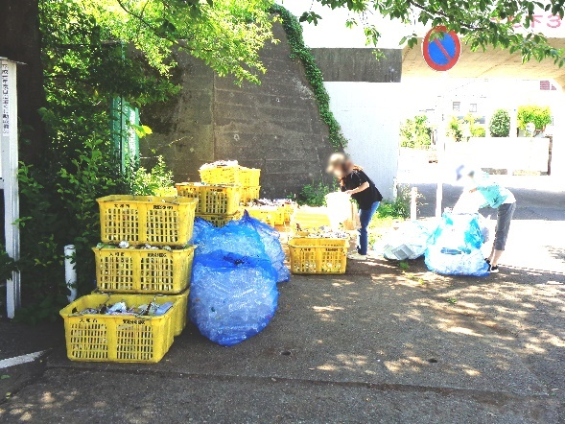
それ、自治会がやっています！
市内のリサイクルステーションは、市から委託され、自治会が管理しています。
朝、リサイクルステーションに立ち会って曜日間違いや不法投棄を防ぐほか、周辺の清掃を行っています。

防犯活動

毎日帰りに通る暗い道。不審者が出そうで怖かったけど、
最近防犯灯が設置されて安心ね。
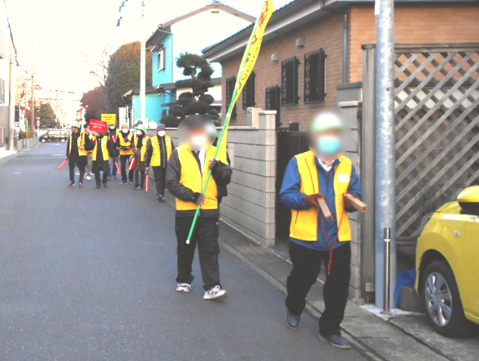
それ、自治会がやっています！
通学・通勤路や、必要な場所に防犯灯を設置するよう市へ要望しています。
また、防犯対策として見回りパトロールを行っています。

子どもの見守り

うちの子そそっかしいから、交通事故に遭わないか心配。でも、
いつも見守りの人がいるから助かるわ。
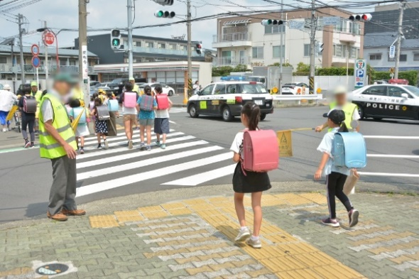
それ、自治会がやっています！
子どもの登下校時に、自治会員が横断旗を持って見守り活動を行っています。
交通事故を未然に防ぐほか、子どもをターゲットにした犯罪を抑止します。
イベントの開催

このあいだの運動会、うちの子頑張っていたな。この地域は、
色々なイベントがあって盛り上がるなぁ。
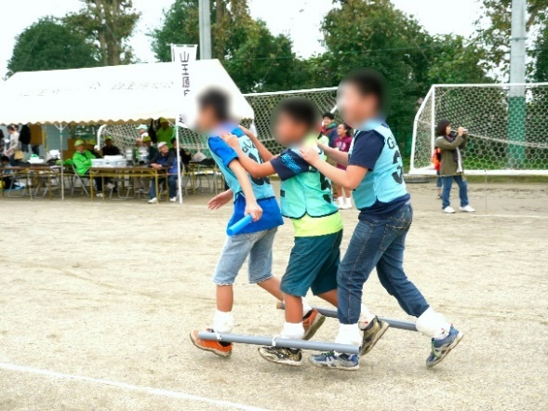
それ、自治会がやっています！
地域のお祭りや、運動会など多様なイベントを開催しています。また、近隣の学校・その他団体へ、自治会が所有するイベント用品の貸し出しを行っています。

防災の取組み

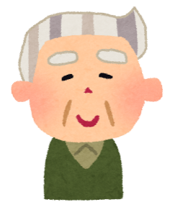
大きい台風が迫っている。うちは川の近くだから、避難しなきゃ。
避難所が早めに開いていてよかった。
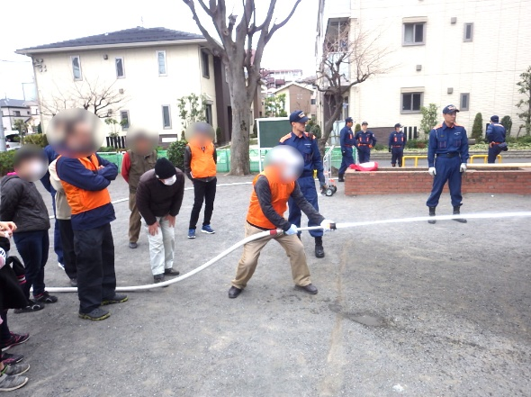
それ、自治会がやっています！
市と連携し、災害時は避難所の運営を行います。また、災害に備え、物品の用意や防災訓練を行っています。

…その他にも！
自治会は地域の生活環境向上のため、様々なことを行っています！
あなたが普段、心地よく生活できているのは、実は自治会の取り組みのおかげかもしれません。
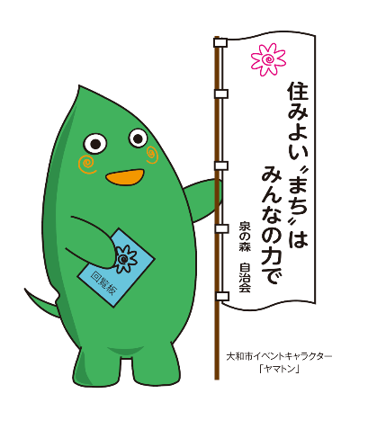
あなたも自治会に加入して、地域のための活動に協力してみませんか？
あなたの自治会は
自治会です
■連絡先
会長氏名：
電話番号： （ ）

～自治会活動の実態に合わせて、内容を書き換えてみましょう～

★このハンドブックの入手方法
大和市HP
行政・くらし→くらし・環境→自治会：自治会加入促進ハンドブック
からダウンロード

大和市自治会連絡協議会
住所 大和市下鶴間1-1-1 大和市役所1階
TEL 046-260-5130

大和市 生活あんしん課 地域コミュニティ係
TEL 046-260-5162

Ｒ4.6.1作成

